EL PRESIDENTE DEL SEDAC EXPRESA SU SOLIDARIDAD CON UN PUEBLO "QUE SUFRE"

Escobar , "sumamente preocupado" por la crisis en Nicaragua: "Queremos el bien de todos"

"Una guerra, un baño de sangre, una revolución no ayuda a nadie", recuerda el arzobispo de San Salvador

C.D./EFE, 29 de enero de 2019 a las 16:03

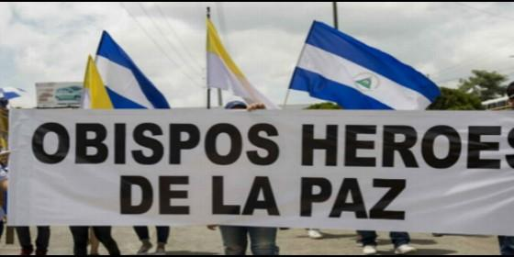

La Iglesia y los obispos, con el pueblo nicaragüense

[RELIGIÓN](https://www.periodistadigital.com/religion) | [AMÉRICA](https://www.periodistadigital.com/religion/america)

Esta es mi proposición, es fraterna, con la mejor intención, con los mejores sentimientos para todos, no solo para la Iglesia, que estamos totalmente solidarios y compenetrados con la Conferencia Episcopal de Nicaragua, ellos son parte del Sedac

(*C.D./EFE*).- El presidente del Secretariado Episcopal de América Central (Sedac), monseñor **José Luis Escobar**, se reveló **"sumamente preocupado" por la crisis en Nicaragua**, que afirmó "no puede continuar". Desde la JMJ de Panamá, el también arzobispo de San Salvador afirmó que la Iglesia centroamericana en su conjunto está orando "mucho" para que se supere el conflicto mediante el diálogo y la buena voluntad.

**"Queremos el bien de todos, una guerra, un baño de sangre, una revolución no ayuda a nadie"**, afirmó Escobar tras recordar que su país sufrió una cruenta guerra interna de 12 años, entre 1980 y 1992, que dejó miles muertos y desaparecidos.

La crisis nicaragüense, que desde abril pasado ha dejado cientos de muertos y miles de detenidos en el marco de protestas contra el Gobierno de **Daniel Ortega**, "no puede continuar", dijo Escobar, que exhortó al diálogo sincero y con buena voluntad para que se resuelva la situación.

"Esta es mi proposición, es fraterna, con la mejor intención, con los mejores sentimientos para todos, no solo para la Iglesia, que estamos **totalmente solidarios y compenetrados con la Conferencia Episcopal de Nicaragua**, ellos son parte del Sedac", afirmó el jerarca religioso de El Salvador.

El Episcopado nicaragüense actúa como mediador en un diálogo que fue instalado en mayo pasado pero que fue suspendido indefinidamente semanas después, luego que los obispos fueran agredidos física y verbalmente por grupos adeptos al Gobierno de Ortega.

La Iglesia centroamericana también **está totalmente identificada con el pueblo nicaragüense "que sufre"**, añadió el prelado, que conversó este sábado con los periodistas en el centro de prensa de la JMJ.

Desde abril del año pasado, Nicaragua atraviesa una crisis sociopolítica que ha dejado entre 325 y 561 muertos, y de 340 a 767 detenidos, según organismos humanitarios, mientras que el mandatario Ortega reconoce 199 muertos y 340 detenidos a los que llama "terroristas", "golpistas" y "delincuentes comunes".

Ortega rechaza responsabilidades en la crisis, así como los señalamientos generalizados tanto de organismos locales como internacionales sobre graves abusos de las autoridades contra los manifestantes antigubernamentales, y denuncia ser víctima de un intento de **"golpe de Estado fallido"**.

<https://www.periodistadigital.com/religion/america/2019/01/29/religion-iglesia-america-presidente-sedac-arzobispo-salvador-escobar-sumamente-preocupado-crisis-nicaragua-queremos-el-bien-de-todos.shtml>